SKJEMA FOR UTBETALING AV SKOTPREMIE - SOLUND KOMMUNE
Navn: ………………………………………………………………………………………

Adresse: …………………………………………………………………………………..

e-post:……………………………………………………………………………………..

Bankkontonummer: ………………………………………………………………………

SKOTPREMIE VERT UTBETALT FOR:

Mink: ……..……….. stk. à kr 100,- = kr ……………………

Raudrev: ………………. stk. à 300,- = kr ……………………

SUM: = kr ……………………

Fangstdato: ………………………………………………………………………………

Fangsstad, evt GPS koordinatar:

……………………………………………………………………………………………

Kryss av fangststaden på kartet
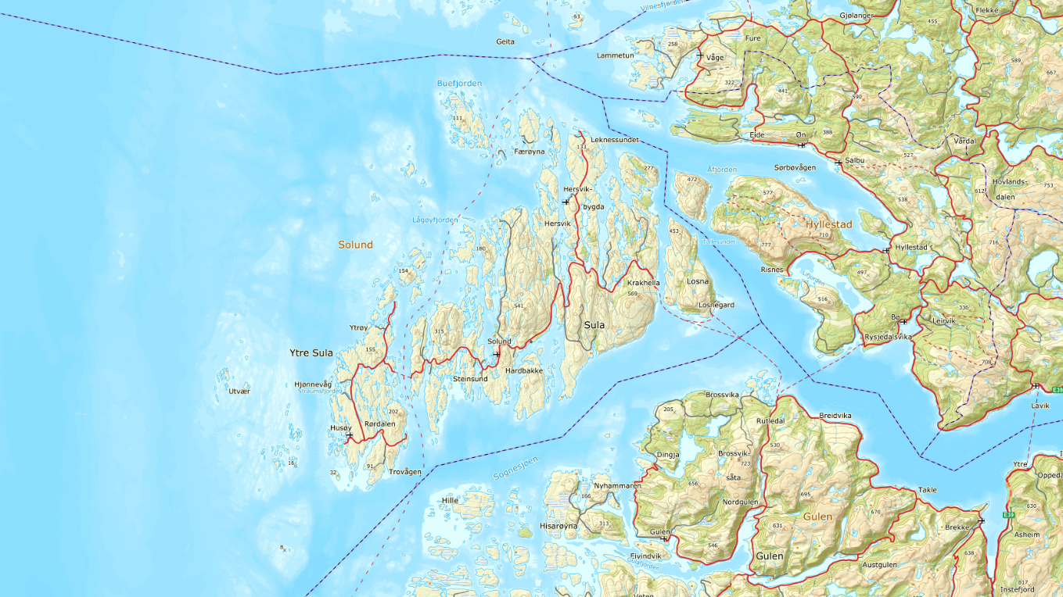

Tilvising: 11202-110-36022

